## 【青青子佩】学政通才 杨思卓

[牡丹江市第二高级中学](javascript:void(0);)



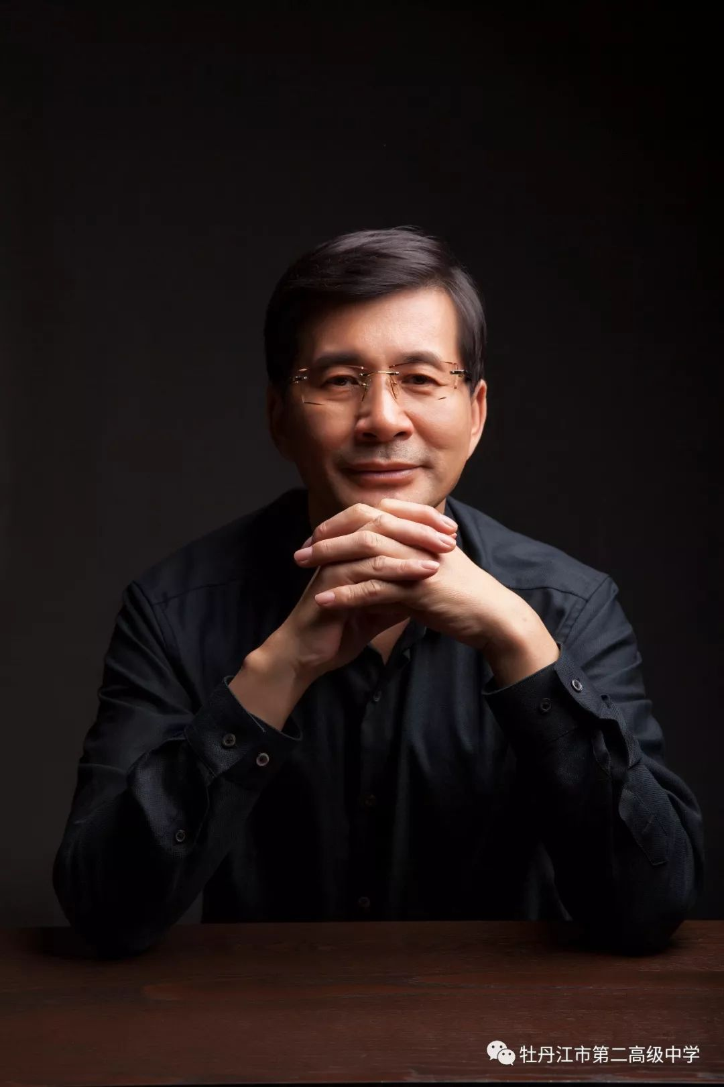

杨思卓，原名杨贵敏，牡二中72届毕业生，现任联合国可持续发展和竞争力组织教育委员会常委、世界联合大学副校长等职（世界联合大学：Global United University，简称GUU，是由美国哈佛大学、斯坦福大学、英国剑桥大学、日本一桥大学、韩国首尔大学、中国清华大学等六所世界顶级学府联合创办的新型国际性综合大学，专门培养面向未来的国际性新型领导者。）第三代领导力理论开创者。杨思卓教授致力于领导力的研究，积极推动领导干部的学习成长，被誉为领导者的良师益友。

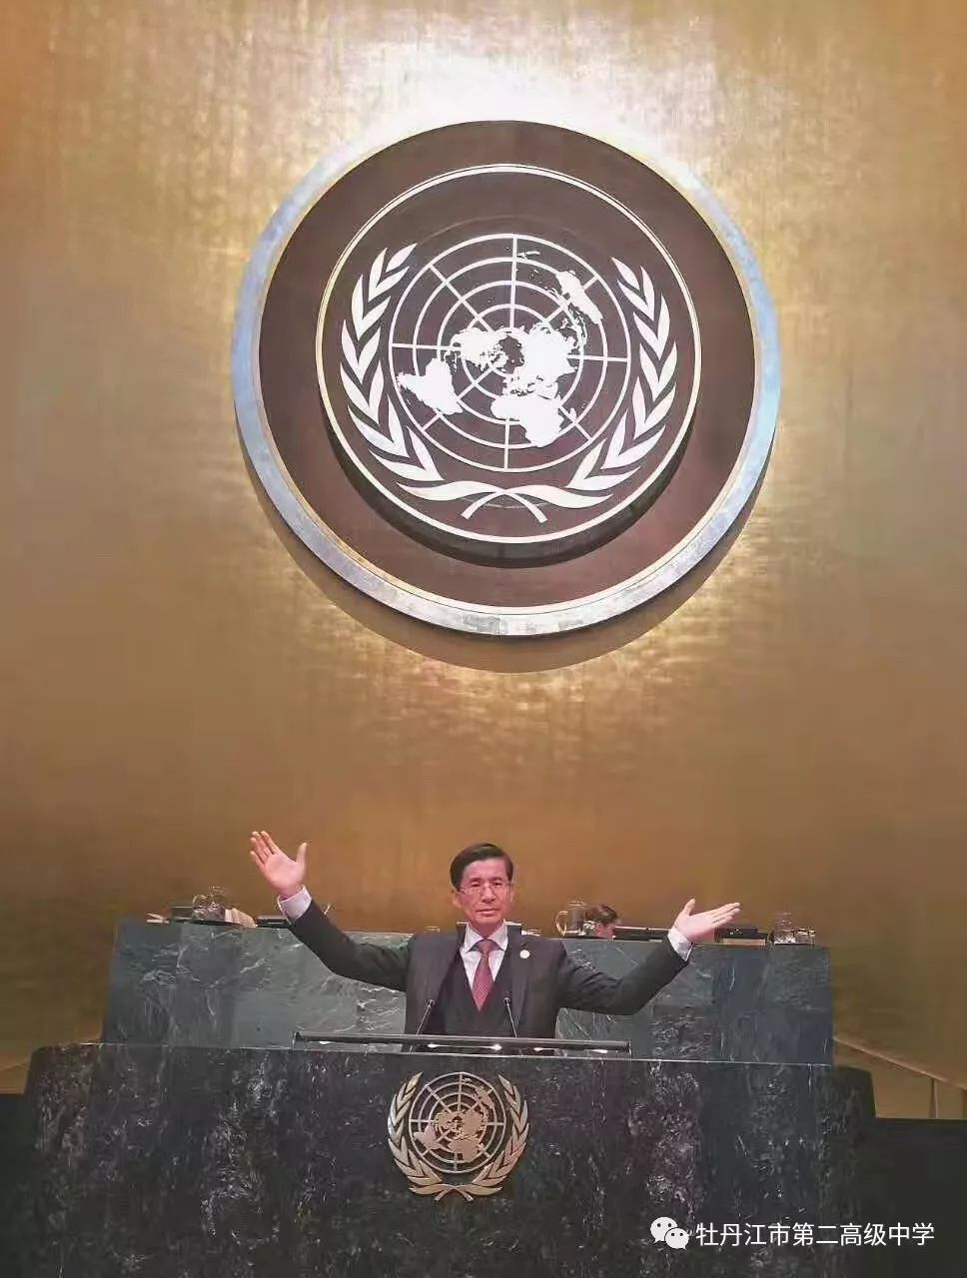

杨思卓的代表作《领导者的15堂读书课》、《非常时期非常领导》、《领导者的读书智慧》、《六维领导力》、《中外商道》、《领导统驭之道》、《职业培训师的36项修炼》、《超常规盈利模式》、《中国管理顾问手册》、《黑钻顾问》、《制度为王》等成为业界学习的经典。他的领导力理论，在世界500强和多家行业领军企业践行并取得显著成果，荣获2017年联合国可持续发展贡献奖，受邀参加哈佛大学学术演讲，成为中国管理理论走向世界的代表人物。

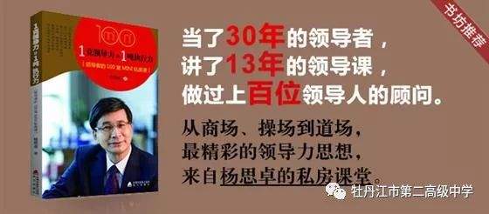

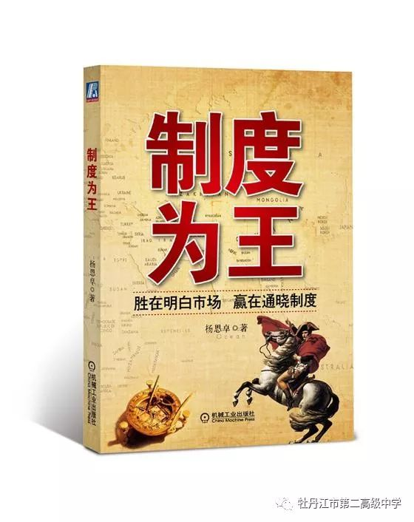

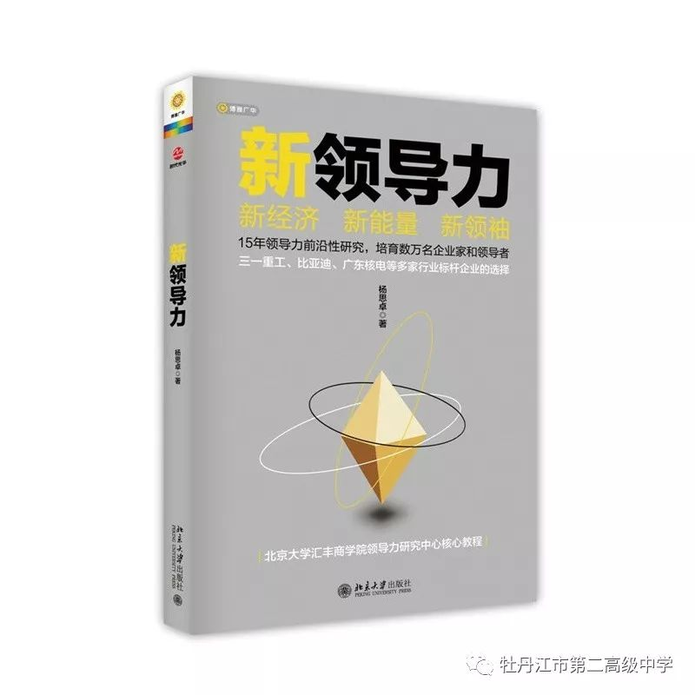

杨思卓是新兴商业智库的创立者。18年来专注于企业、政府和NGO组织的领导力解决方案，包括星巴克青年领导力提升、理光中国战略转型、三一重工组织变革，比亚迪战略调整、新明珠企业传承、南宁市党政干部领导力提升、四川省招商引资规划等。他领导中商国际管理研究院首创的“九段私董会”，成为冠军企业的摇篮；他的“思卓私房课”，成为教育公益化的典范。

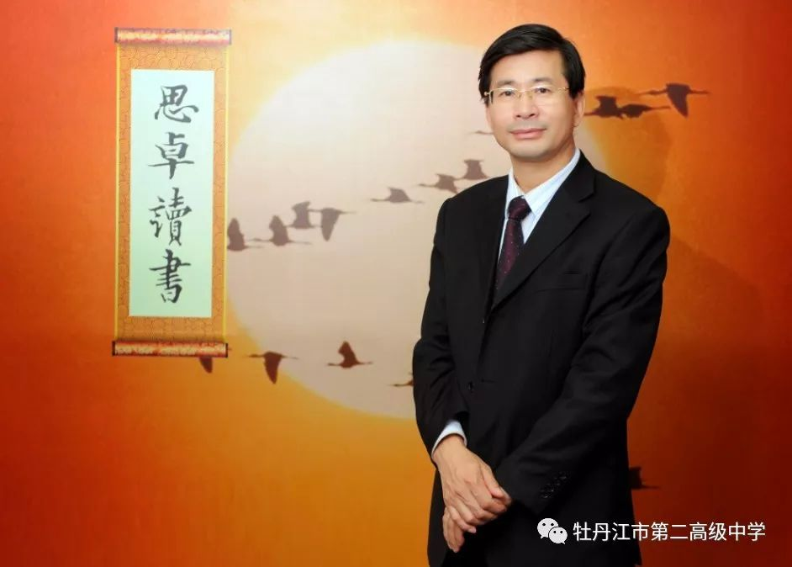

此外，杨思卓还担任中央人民广播电台“思卓书坊”栏目主持人，中国国际人才高峰论坛专家主持人，中国行业领袖对话电视节目主持人，曾担任北京大学可持续发展战略研究中心副主任等职。

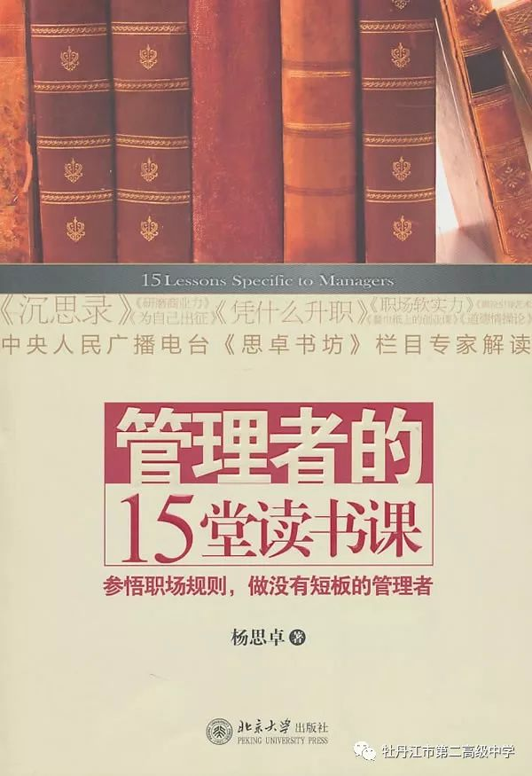

杨思卓虽然人生成功，如此优秀，但始终没有忘记母校对他的培养，时刻带着一颗感恩之心牵挂着母校的发展，在2010年我校举办的学生成人礼盛大仪式上，他向学校、向学弟学妹们捐赠了他的经典著作《进入成人世界的9个密码》 ，使广大师生受益匪浅。

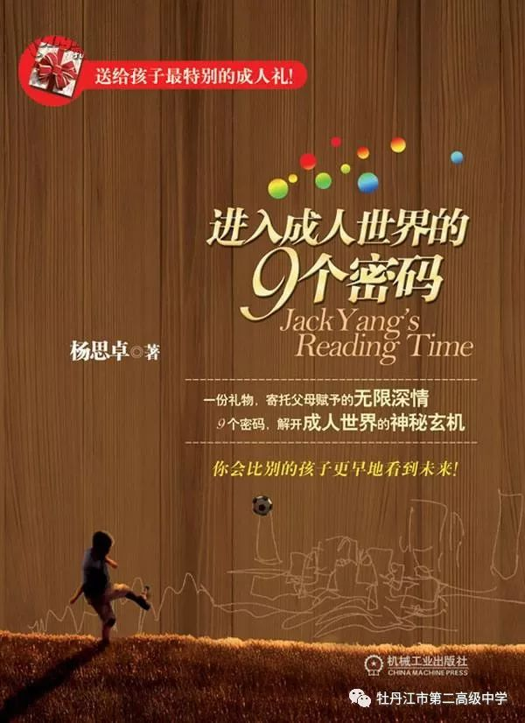

最近，杨思卓教授又再次表达对母校的感恩之情，他说：“**在人生旅程中，牡丹江二中是我最难忘的一站。这里给了我知识的食粮，更给了我智慧的行囊，让我有底气进入清华校园，走上北大讲坛。并把学术成果带到哈佛和联合国。感恩老师，回报母校。给我一方沃土，回报万千栋梁；给我一缕阳光，回报桃李芬芳！**”

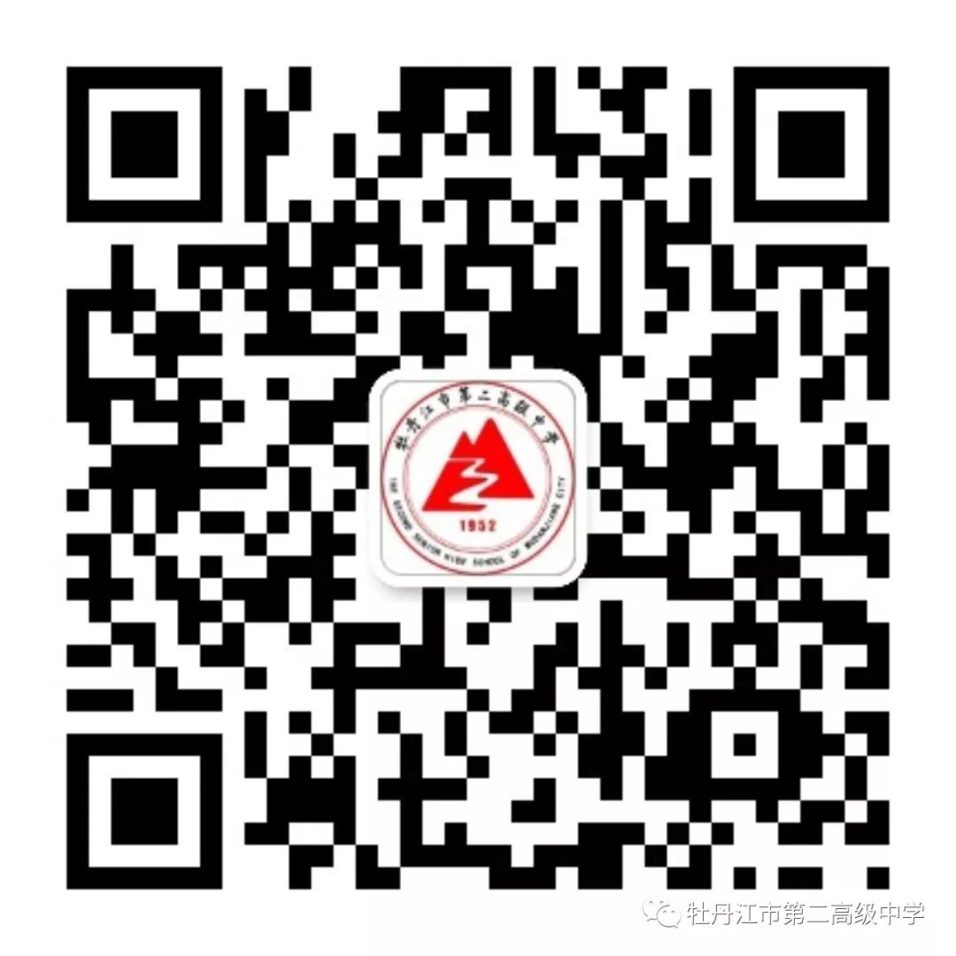

牡丹江市第二高级中学官方主页

http://www.mdjez.org.cn